任务八 misc-3 writeup

一、附件分析
misc-3.zip 解压后得到 题目描述.txt 与内层 misc-3.zip，内层再解包得到唯一数据文件：
windfarm_iec104.pcap 521805 字节
题面说明：风电场升压站 RTU 通过 IEC 104 与省调、地调、县调、集控中心、备调通信，抓包存档被放在对外可访问的 Web 目录；怀疑一个来自公网的未授权主站接入 RTU 执行总召唤并写入 flag。
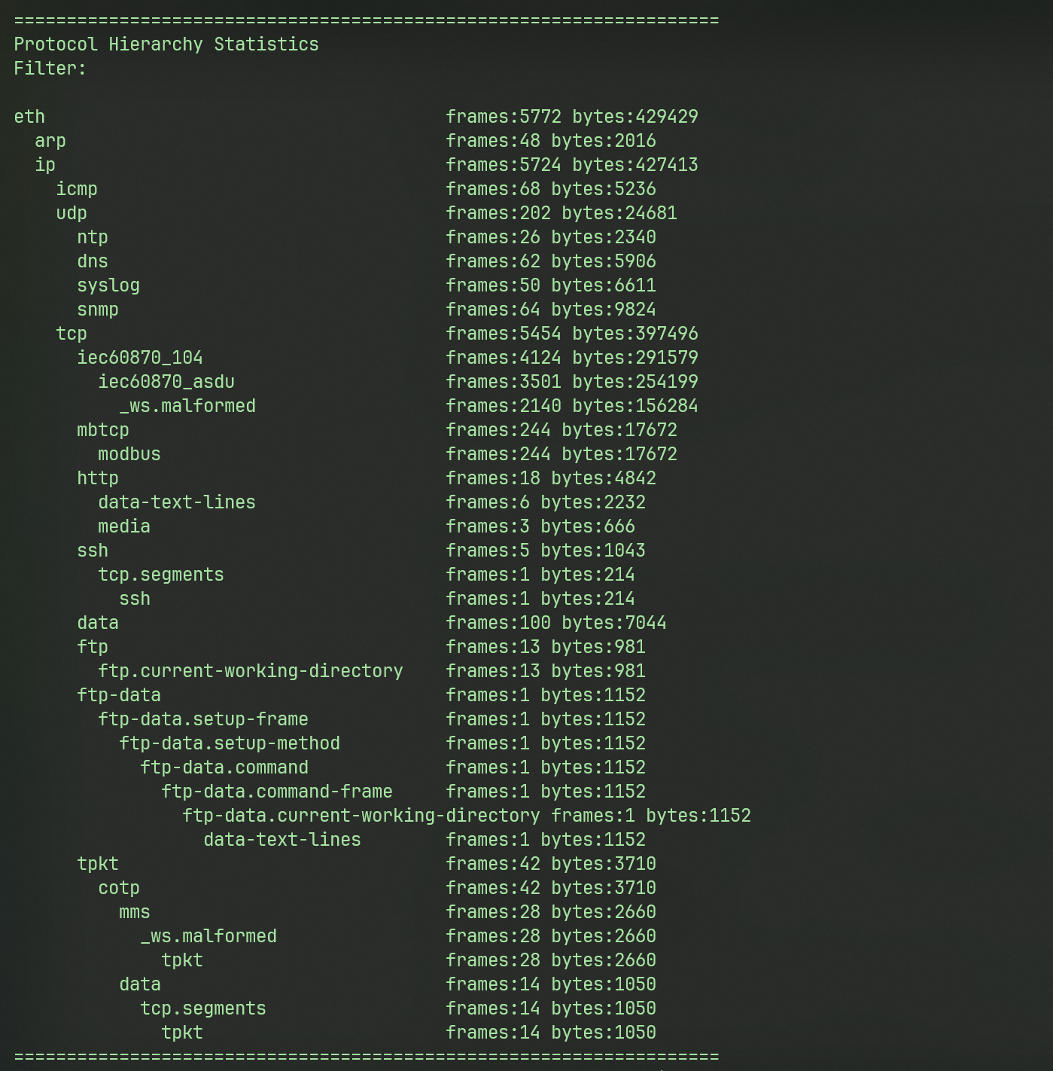
tshark -r windfarm_iec104.pcap -q -z io,phs
协议分层统计（tshark -q -z io,phs）：
eth 5772 帧
arp 48
ip 5724
icmp 68
udp 202 (ntp 26 / dns 62 / syslog 50 / snmp 64)
tcp 5454
iec60870_104 4124
iec60870_asdu 3501
mbtcp 244
http 18
ftp 13 (+ ftp-data 1)
tpkt/cotp/mms 42
IEC 104 占绝对主体，Modbus、MMS、HTTP、FTP、ICMP 为伴随流量。RTU 侧 IEC 104 端口为 2404。

二、主站白名单提取
RTU 的访问控制配置以备份文件形式在 FTP 会话中明文上传，会话编号 12，命令序列：
frame 1338 10.20.4.20 → 10.20.4.21 USER engineer
frame 1341 10.20.4.20 → 10.20.4.21 PASS Wf@2026#ops
frame 1353 10.20.4.20 → 10.20.4.21 STOR windfarm_iec104_cfg.bak
frame 1355 10.20.4.20 → 10.20.4.21 ftp-data (tcp.stream 13)
取 FTP 数据通道载荷（tcp.stream==13）解码，得到配置原文：
# WindScada RTU-BL-01 config backup
# generated by eng-ws (10.20.4.20)
[masters]
allowed_master=10.20.3.5
allowed_master=10.20.3.6
allowed_master=10.20.3.7
allowed_master=10.20.3.8
allowed_master=10.20.3.9
whitelist_mode=enforce
[protocols]
iec104=on
modbus=on
dnp3=off
[points]
IOA=0x004001 TYPE=13
...
IOA=0x004027 TYPE=13
白名单为 10.20.3.5 至 10.20.3.9 五台，且 whitelist_mode=enforce。点表只登记 0x004001–0x004027 共 39 个遥测点，未包含后续出现的 0x5A00xx 页，说明该地址页不属于正常点表。

三、未授权主站定位
IP 端点表（tshark -q -z endpoints,ip）按流量排序：
10.20.5.40 2960 包 217756 B ← RTU（2404 端口服务端）
10.20.3.7 1224 包 86333 B
10.20.5.42 1143 包 77510 B
10.20.3.61 889 包 58900 B
203.0.113.88 848 包 59629 B ← 公网地址
203.0.113.88 不在白名单内，却与 RTU 建立了三条 IEC 104 会话（-z conv,tcp）：
203.0.113.88:51502 <-> 10.20.5.40:2404 299/64 帧 21 kB / 3886 B
203.0.113.88:51500 <-> 10.20.5.40:2404 299/54 帧 21 kB / 3286 B
203.0.113.88:51501 <-> 10.20.5.41:2404 96/36 帧 6832 B / 2251 B
另有 198.51.100.87 与 203.0.113.9 对 21/22/23/25/53/80/111/123/161/443/502/623 等端口做 SYN 探测，均被 RST，无应用层交互，属扫描噪声。

四、未授权会话的指令序列还原
按 TCP 序列号重组 203.0.113.88 的客户端方向流量后逐条解析 APDU，会话 51500 与 51502 的 ASDU 序列完全一致：
C_IC_NA_1 cot=6 CA=1 总召唤（变电站 1）
C_IC_NA_1 cot=6 CA=2 总召唤
C_IC_NA_1 cot=6 CA=3 总召唤
C_CI_NA_1 cot=6 CA=3 电度总召唤
C_CS_NA_1 cot=6 CA=1 对时
C_SE_NC_1 cot=6 CA=1 IOA=0x5A0000 value=42b40000
会话 51501 针对 10.20.5.41，其命令为两组 C_SC_NA_1 与 C_SE_NC_1（IOA 0x004501/0x004502/0x005004 及 0x7F0001 写 0），属常规控制操作，未产生隐藏数据。
关键帧为写入帧 3380（会话 51500）与 3865（会话 51502）：
frame 3380 203.0.113.88 → 10.20.5.40
68 12 0a00d001 32 01 06 00 01 00 00 00 5a 42b40000 00
↑ASDU ↑T50(C_SE_NC_1) ↑IOA=0x5A0000 ↑float
42b40000 按大端 IEEE 754 解释为 90.0；按小端解释为 6.47e-41。
写入后，RTU 立即以 COT=spont 向该主站主动上送 0x5A0000–0x5A0007 地址页的数据对象，每对象 4 字节，每个会话仅携带其中一部分：
会话 51500（源端口 51500）：
frame 3383 IOA=0x5A0000 3c363b3d
frame 3385 IOA=0x5A0001 21131f19
frame 3382 IOA=0x5A0003 196a2c69
frame 3384 IOA=0x5A0007 6a686c27
会话 51502（源端口 51502）：
frame 3868 IOA=0x5A0002 6b6a6e05
frame 3870 IOA=0x5A0004 282e0519
frame 3867 IOA=0x5A0005 326e3434
frame 3869 IOA=0x5A0006 69360568
两个会话的 IOA 集合互为补集（{0,1,3,7} 与 {2,4,5,6}），必须合并才能得到完整 8 个字。

五、密钥推导
密钥由两条相互独立的证据给出，均不依赖明文内容：
1. 地址页高位：隐藏块所在页起始地址 0x5A0000，页号字节为 0x5A。
2. 写入值：攻击者下发的 42b40000 按大端 IEEE 754 为 90.0，90 = 0x5A。
两处一致，key = 0x5A。

六、载荷解码
按 IOA 递增顺序合并密文并逐字节异或 0x5A：
IOA 0x5A0000 3c363b3d ⊕5A "flag"
IOA 0x5A0001 21131f19 ⊕5A "{IEC"
IOA 0x5A0002 6b6a6e05 ⊕5A "104_"
IOA 0x5A0003 196a2c69 ⊕5A "C0v3"
IOA 0x5A0004 282e0519 ⊕5A "rt_C"
IOA 0x5A0005 326e3434 ⊕5A "h4nn"
IOA 0x5A0006 69360568 ⊕5A "3l_2"
IOA 0x5A0007 6a686c27 ⊕5A "026}"
完整明文 32 字节：
flag{IEC104_C0v3rt_Ch4nn3l_2026}

七、解题脚本
import struct
PCAP = 'windfarm_iec104.pcap'
IOA_BASE = 0x5A0000
KEY = IOA_BASE >> 16
def read_pcap(path):
data = open(path, 'rb').read()
if data[:4] == b'\xd4\xc3\xb2\xa1':
endian = '<'
elif data[:4] == b'\xa1\xb2\xc3\xd4':
endian = '>'
elif data[:4] == b'\x4d\x3c\xb2\xa1':
endian = '<'
else:
endian = '>'
pos = 24
while pos + 16 <= len(data):
_, _, cap_len, _ = struct.unpack_from(endian + 'IIII', data, pos)
pos += 16
yield data[pos:pos + cap_len]
pos += cap_len
def tcp_segment(pkt):
if len(pkt) < 34 or struct.unpack_from('>H', pkt, 12)[0] != 0x0800:
return None
ihl = (pkt[14] & 0x0F) * 4
if pkt[14 + 9] != 6:
return None
total_len = struct.unpack_from('>H', pkt, 14 + 2)[0]
l4 = 14 + ihl
sport, dport = struct.unpack_from('>HH', pkt, l4)
seq = struct.unpack_from('>I', pkt, l4 + 4)[0]
hlen = (pkt[l4 + 12] >> 4) * 4
return pkt[14 + 12:14 + 16], pkt[14 + 16:14 + 20], sport, dport, seq, pkt[l4 + hlen:14 + total_len]
def reassemble(segments):
segments = sorted(segments, key=lambda s: s[0])
base = segments[0][0]
buf = bytearray()
for seq, payload in segments:
off = seq - base
if off > len(buf):
break
if off + len(payload) > len(buf):
buf.extend(payload[len(buf) - off:])
return bytes(buf)
def apdus(buf):
off = 0
while off + 2 <= len(buf):
if buf[off] != 0x68:
off += 1
continue
length = buf[off + 1]
if off + 2 + length > len(buf):
break
frame = buf[off:off + 2 + length]
off += 2 + length
if length >= 4 and frame[2] & 1 == 0:
yield frame[6:]
def asdu_objects(asdu):
if len(asdu) < 6:
return None
type_id = asdu[0]
count = asdu[1] & 0x7F
cot = asdu[2] & 0x3F
ca = asdu[4] | (asdu[5] << 8)
size = {1: 1, 3: 1, 45: 1, 46: 1, 100: 1, 101: 1,
9: 3, 11: 3, 49: 3, 110: 3, 111: 3,
13: 5, 50: 5, 112: 5, 103: 7}.get(type_id, 5)
body = asdu[6:]
objects = []
off = 0
for _ in range(count):
if off + 3 > len(body):
break
ioa = int.from_bytes(body[off:off + 3], 'little')
off += 3
objects.append((ioa, body[off:off + size]))
off += size
return type_id, cot, ca, objects
def private(ip):
return ip[0] == 10
streams = {}
for pkt in read_pcap(PCAP):
seg = tcp_segment(pkt)
if not seg:
continue
src, dst, sport, dport, seq, payload = seg
if (sport == 2404 or dport == 2404) and payload:
streams.setdefault((src, dst, sport, dport), []).append((seq, payload))
blocks = {}
for (src, dst, sport, dport), segs in streams.items():
if private(src) and private(dst):
continue
for asdu in apdus(reassemble(segs)):
parsed = asdu_objects(asdu)
if not parsed:
continue
type_id, cot, ca, objects = parsed
if cot in (6, 7, 10):
continue
for ioa, value in objects:
if IOA_BASE <= ioa <= IOA_BASE + 7 and len(value) == 4:
blocks[ioa] = value
plain = bytes(
b ^ KEY
for i in range(8)
for b in blocks[IOA_BASE + i]
)
print(plain.decode())
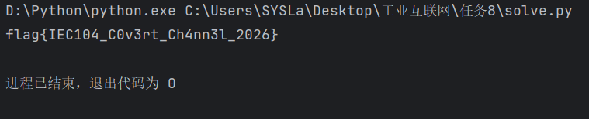
运行输出：
flag{IEC104_C0v3rt_Ch4nn3l_2026}

